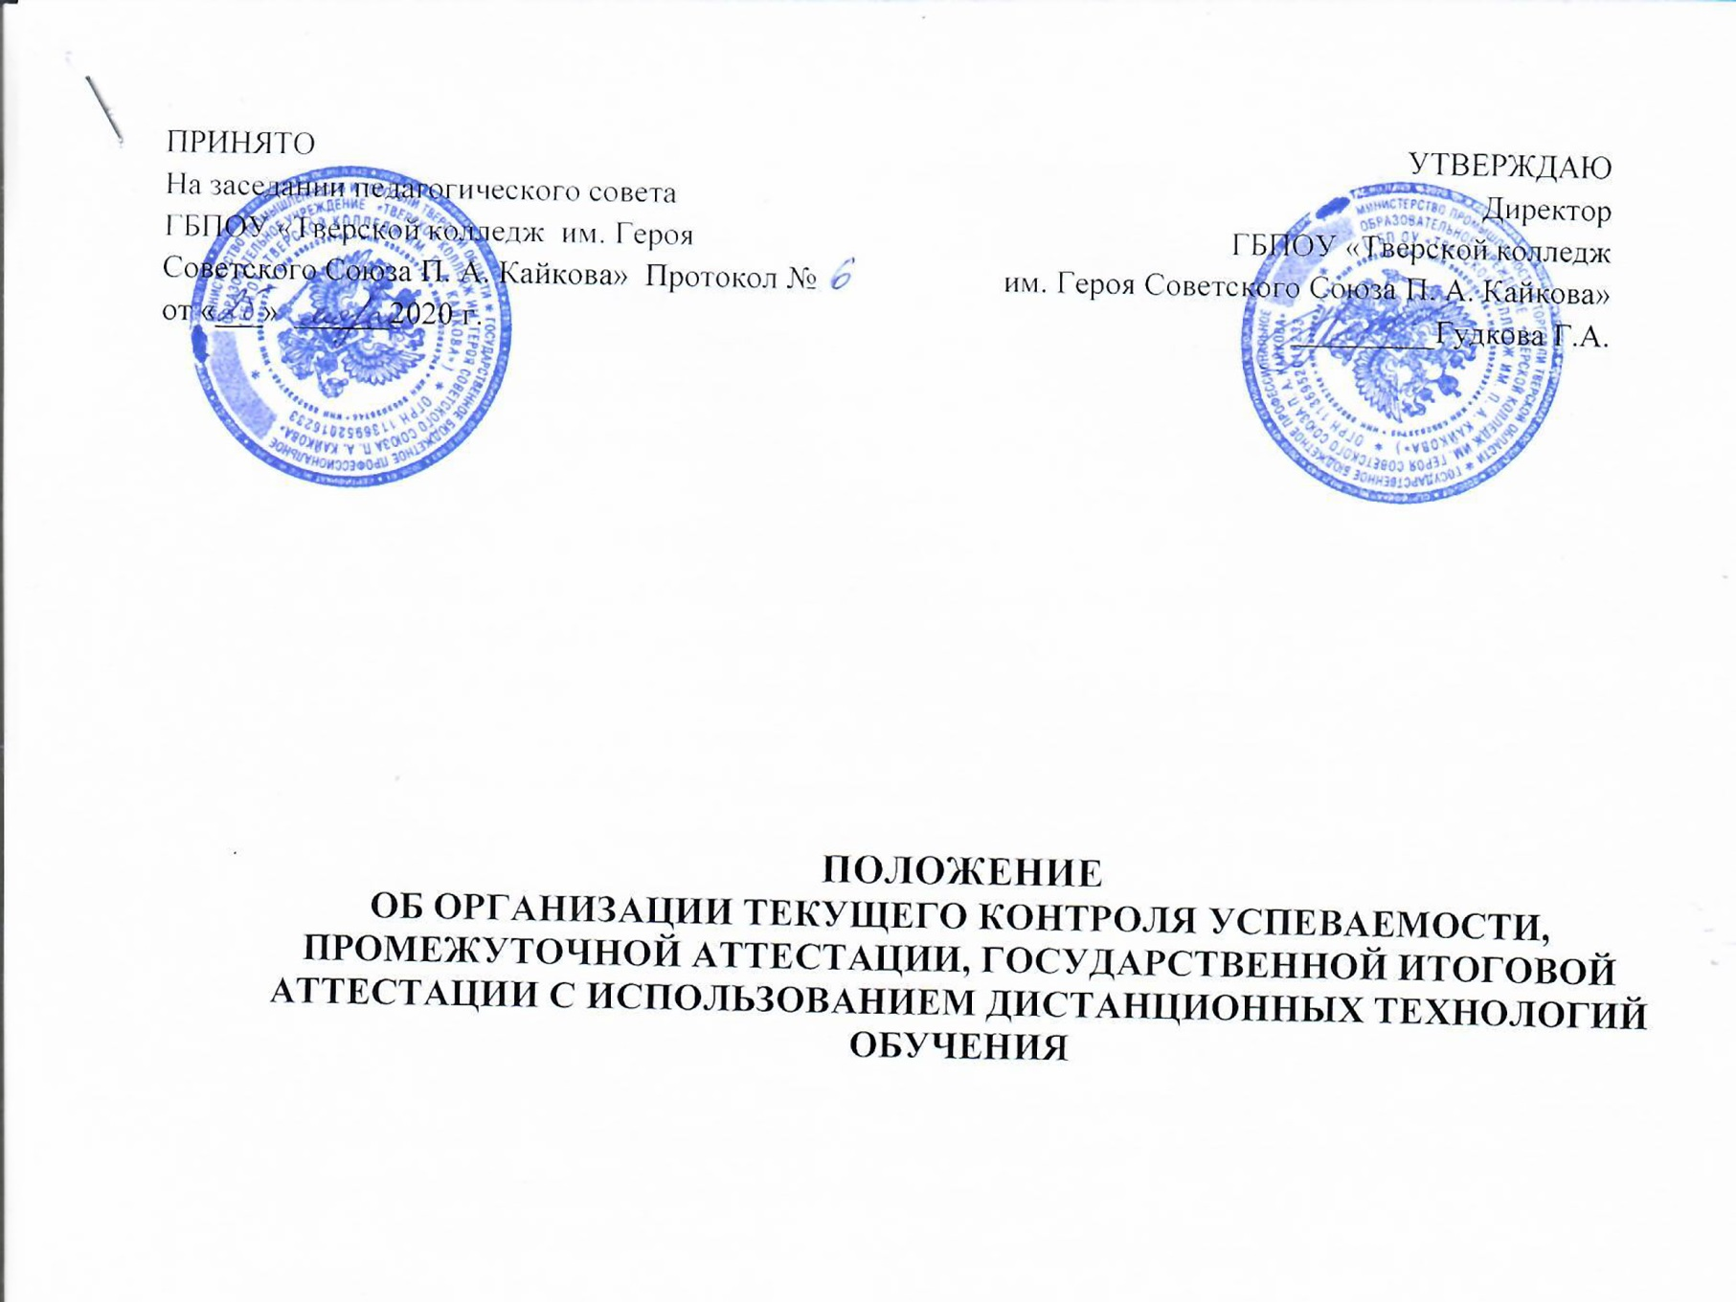
ПРИНЯТО  На заседании педагогического совета  ГБПОУ «Тверской колледж им. Героя Советского Союза П. А. Кайкова» Протокол № от «___» ______2020 г. | УТВЕРЖДАЮ  Директор  ГБПОУ «Тверской колледж  им. Героя Советского Союза П. А. Кайкова»  _________Гудкова Г.А.

ПОЛОЖЕНИЕ
ОБ ОРГАНИЗАЦИИ ТЕКУЩЕГО КОНТРОЛЯ УСПЕВАЕМОСТИ, ПРОМЕЖУТОЧНОЙ АТТЕСТАЦИИ, ГОСУДАРСТВЕННОЙ ИТОГОВОЙ АТТЕСТАЦИИ С ИСПОЛЬЗОВАНИЕМ ДИСТАНЦИОННЫХ ТЕХНОЛОГИЙ
ОБУЧЕНИЯ

- ОБЩИЕ ПОЛОЖЕНИЯ
1.1 Настоящее положение определяет порядок организации текущего контроля успеваемости, промежуточной аттестации, государственной итоговой аттестации с использованием дистанционных технологий обучения в период установления режима самоизоляции (или по иным основаниям в виду обстоятельств непреодолимой силы) в ГБП ОУ «Тверской колледж им. П.А. Кайкова» (далее – Колледж).
1.2 Настоящее Положение разработано в соответствии с:
- Федеральным законом РФ «Об образовании» от 29.12.2012 № 273-ФЗ (Статья 16. Реализация образовательных программ с применением электронного обучения и дистанционных образовательных технологий),
- Порядком организации и осуществления образовательной деятельности по образовательным программам среднего профессионального образования (утв. приказом Министерства образования и науки РФ от 14 июня 2013 г. № 464),
- Приказом Министерства образования и науки РФ от 9 января 2014 г. № 2 «Об утверждении Порядка применения организациями, осуществляющими образовательную деятельность, электронного обучения, дистанционных образовательных технологий при реализации образовательных программ»,
- Письмом Министерства образования и науки РФ от 10 апреля 2014 г. № 06-381 «О направлении Методических рекомендаций по использованию дистанционных образовательных технологий при реализации дополнительных профессиональных образовательных программ»,
- Приказом Министерства просвещения РФ от 17 марта 2020 г. № 104 «Об организации образовательной деятельности в организациях, реализующих образовательные программы начального общего, основного общего и среднего общего образования, образовательные программы среднего профессионального образования, соответствующего дополнительного професс тонального o0paзoваиия и дополнительны общеобразовательные программы, в условиях распространения новой коронавирусной инфекции на территории Российской Федерации»,
- письмо Министерства просвещения Российской Федерации от 19 марта 2020 г. № ГД-39/04 «О методических рекомендациях по реализации образовательных программ начального общего, основного общего, среднего общего образования, образовательных программ среднего профессионального образования и дополнительных общеобразовательных программ с применением электронного обучения и дистанционных образовательных технологий»;
- действующим Уставом и локальными актами Колледжа.

- ОРГАНИЗАЦИЯ ТЕКУЩЕГО КОНТРОЛЯ УСПЕВАЕМОСТИ, ПРОМЕЖУТОЧНОЙ АТТЕСТАЦИИ

Текущий контроль и промежуточная аттестация студентов Колледжа регулируются Положениями «О текущем контроле успеваемости и промежуточной аттестации студентов», «О промежуточной аттестации по общеобразовательным дисциплинам», «Об экзамене (квалификационном) по профессиональному модулю».
В период установления режима самоизоляции (или по иным основаниям в виду обстоятельств непреодолимой силы):
  - Текущий контроль и промежуточная аттестация обучающихся с применением электронного обучения и дистанционных образовательных технологий по каждой дисциплине, междисциплинарному курсу может осуществляться традиционно при непосредственном взаимодействии педагога и обучающегося и дистанционно посредством инфокоммуникационных сетей с применением электронных средств коммуникации и связи в электронной среде (Email, Skype, WhatsApp, Viber, Вконтакте, единой информационной образовательной среде Eoistver.ru и т.д.)..
  - Текущий контроль и промежуточная аттестация обучающихся с применением электронного обучения и дистанционных образовательных технологий по каждому предмету осуществляется посредством технологий, обеспечивающих объективность оценивания, сохранность результатов и возможность компьютерной обработки информации по результатам всех обучающихся с применением дистанционных образовательных технологий.
  - Прохождение текущего контроля, промежуточной аттестации возможно в форме:
- компьютерного тестирования на цифровом портале;
- письменных ответов на вопросы;
- написания эссе, сочинения, реферата, изложения;
- комбинации вышеперечисленных форм;
- по текущим оценкам.
  - Оценивание учебных достижений обучающихся с использование электронного обучения и дистанционных образовательных технологий осуществляется в соответствии с системой оценивания, применяемой в колледже.
  - Оценки, полученные студентами за выполненные дистанционные задания, заносятся в журнал.

- ГОСУДАРСТВЕННАЯ ИТОГОВАЯ АТТЕСТАЦИЯ

Государственная аттестация студентов регламентируется «Положением о порядке проведения государственной итоговой аттестации по образовательным программам среднего профессионального образования».
3.1 В период установления режима самоизоляции (или по иным основаниям в виду обстоятельств непреодолимой силы):
  - Колледж осуществляет допуск студентов к государственной итоговой аттестации, не имеющих академической задолженности и в полном объеме выполнивших учебный план или индивидуальный учебный план, если иное не установлено порядком проведения государственной итоговой аттестации по соответствующим образовательным программам.
  - 3.2 Государственная итоговая аттестация в период сложной санитарно-эпидемиологической обстановки не проводится на открытых заседаниях государственной экзаменационной комиссии.
  - При наличии технической возможности государственная итоговая аттестация проводится с применением электронного обучения, дистанционных образовательных технологий.
  - Выпускникам Колледжа, прошедшим государственную итоговую аттестацию, выдается документ государственного образца об уровне образования, в который включаются дисциплины, изученные обучающимся, в том числе с применением ЭО, ДОТ.

